Дополнительные сведения.
Химическая, биологическая и физическая лаборатории.

Элемент декора | Стены. Акцентный и основной цвет
Акцентный цвет
RAL3024
красный

Основной цвет
RAL9003
сигнально-белый

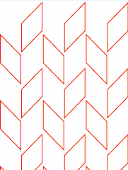

Технологическая лаборатория
Элемент декора | Стены. Акцентный и основной цвет
Акцентный цвет
RAL3024
красный

Основной цвет
RAL9003
сигнально-белый

